Эталоны для жюри

Муниципальный этап Всероссийской олимпиады школьников по технологии, 2016/17 учебный год
«Культура дома и декоративно-прикладное творчество»
практический тур, 7 класс
Время выполнения: 120 минут

Практическая работа «Обработка погончика»

Размер лоскута ткани для практической работы = 100 x 120 мм.

Последовательность выполнения работ | Графическое изображение
1. Определите лицевую сторону ткани.  Сложите деталь лицевой стороной внутрь.  Сметайте и стачайте край детали шириной шва 10 мм, выполняя машинные закрепки 7-10мм. | 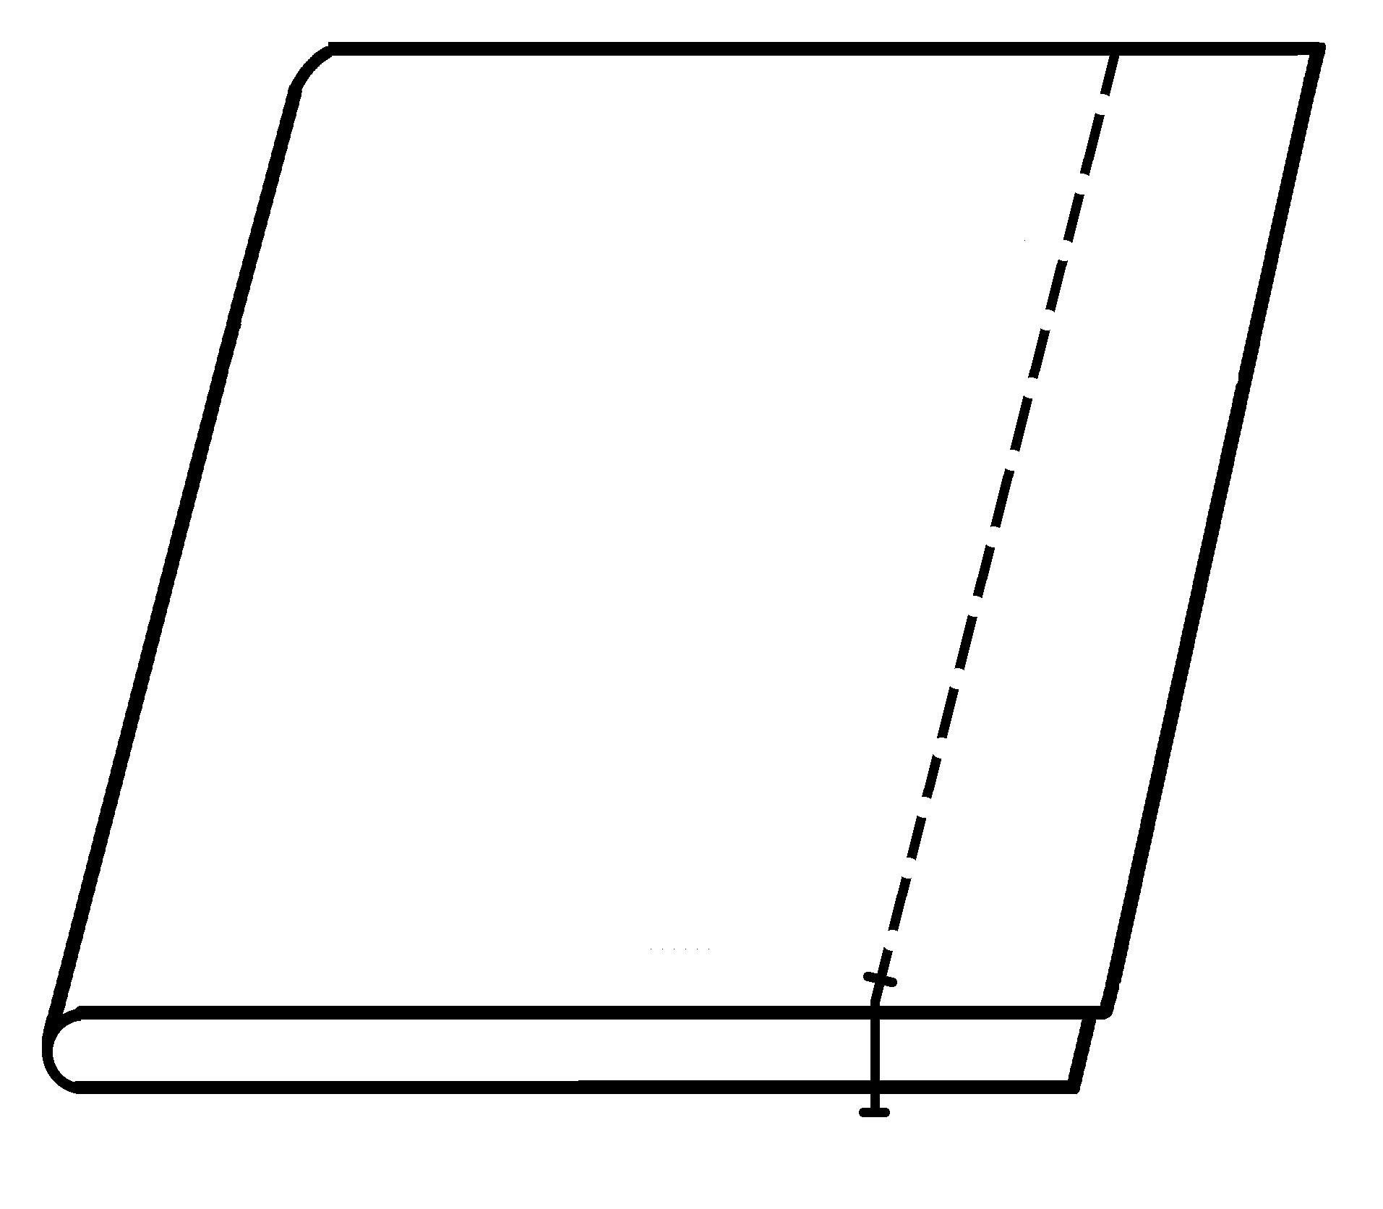
2. Удалите стежки временного назначения.  Разложите деталь так, чтобы шов соединения располагался посередине детали.  Шов разутюжьте. | 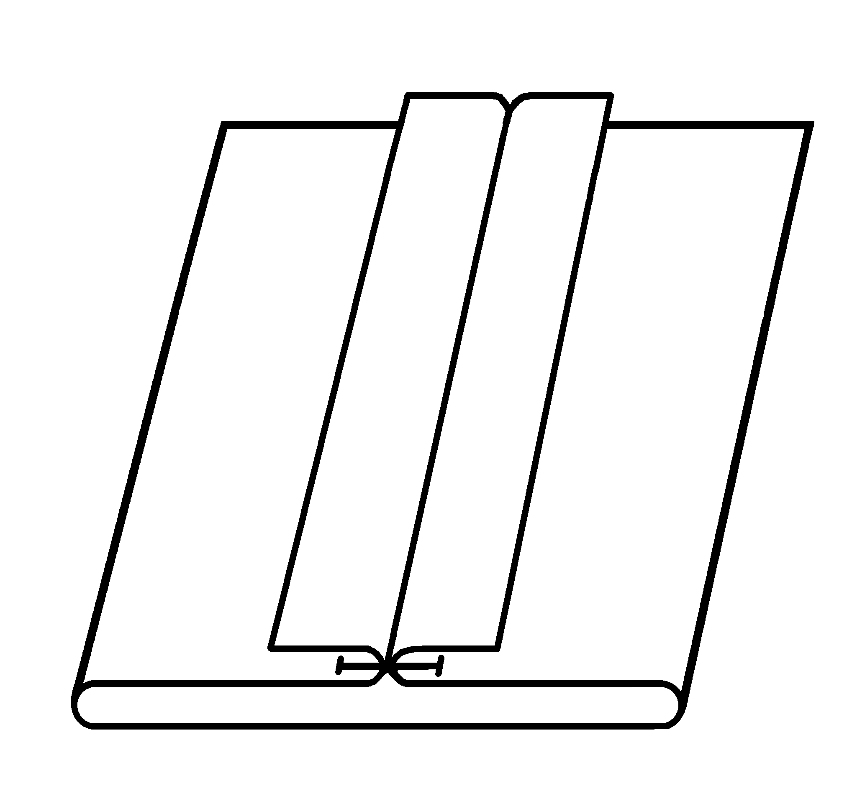
3. Наметьте линию среза одного конца паты.  Сметайте деталь и проложите машинную строчку, отступив от намеченной линии на 5 мм вглубь детали и выполняя закрепки в начале и в конце строчки. | 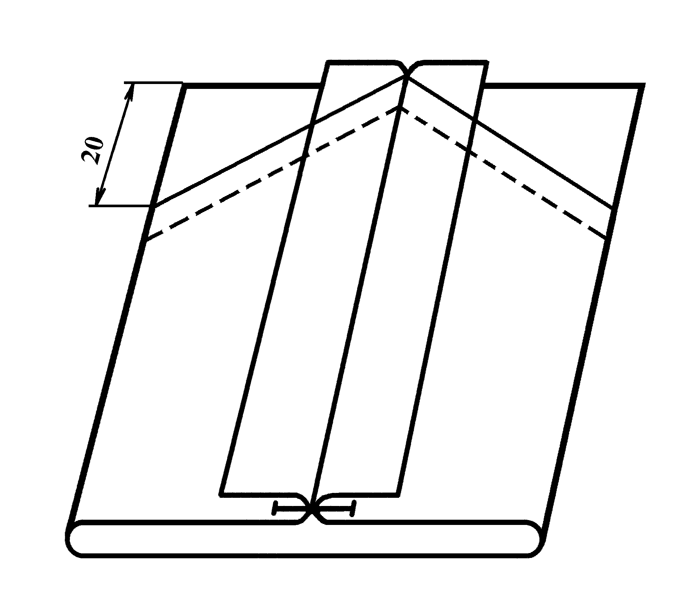
4. Срежьте углы детали по намеченной линии.  Прежде, чем вывернуть деталь на лицевую сторону, срежьте припуски шва в углах, не доходя 2-3 мм до шва. | 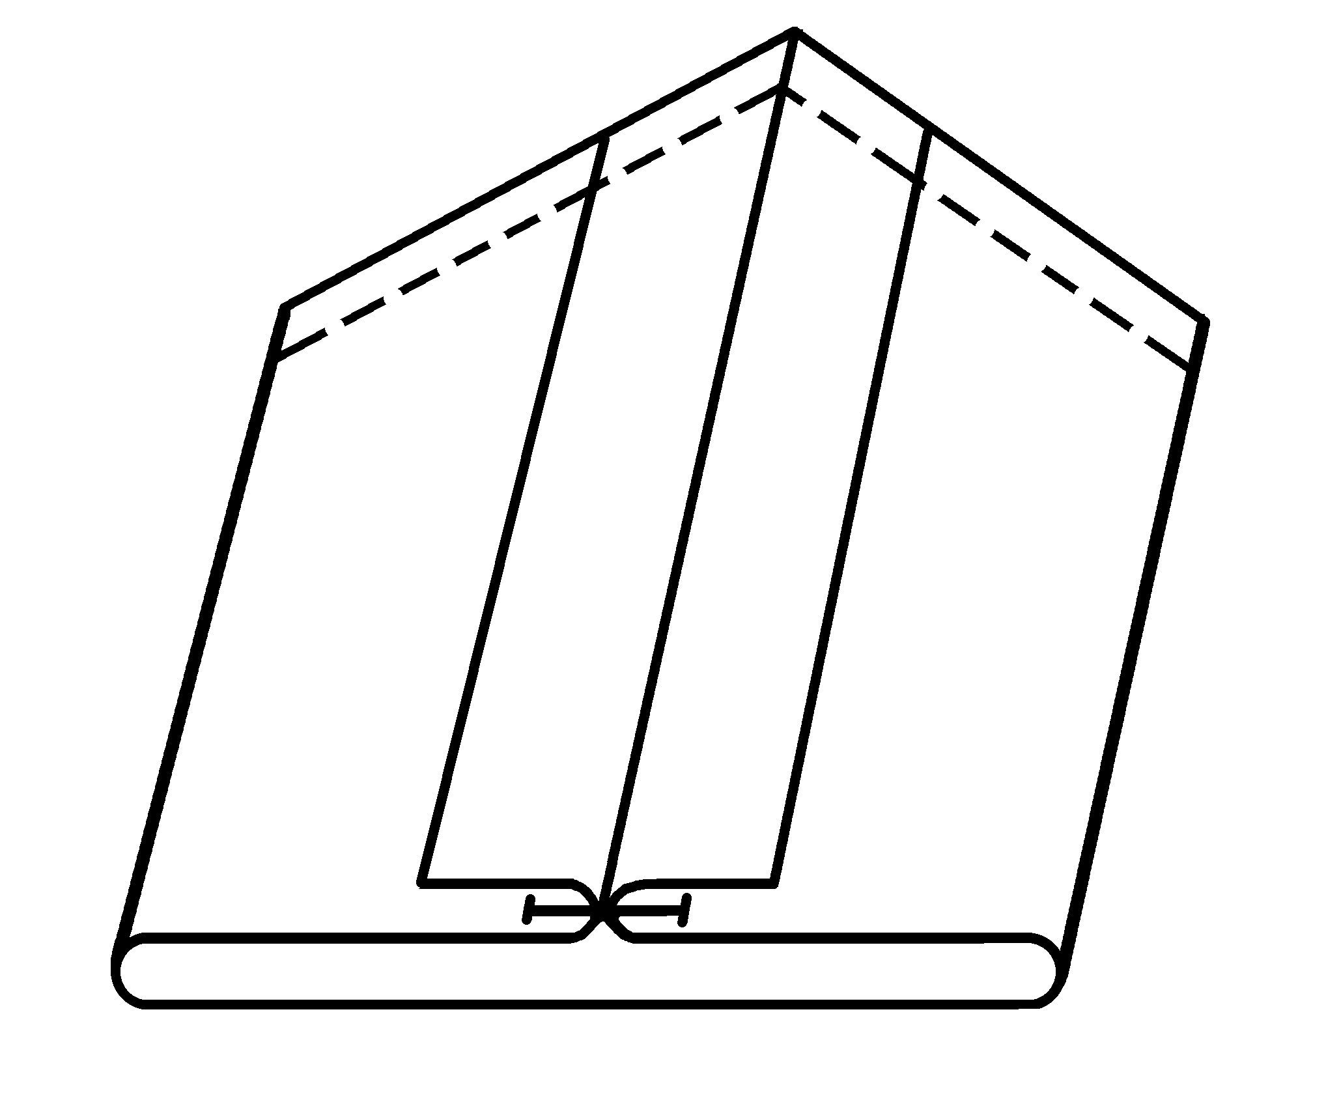
5. Выверните деталь, выправьте шов обтачивания.  Деталь приутюжьте. | 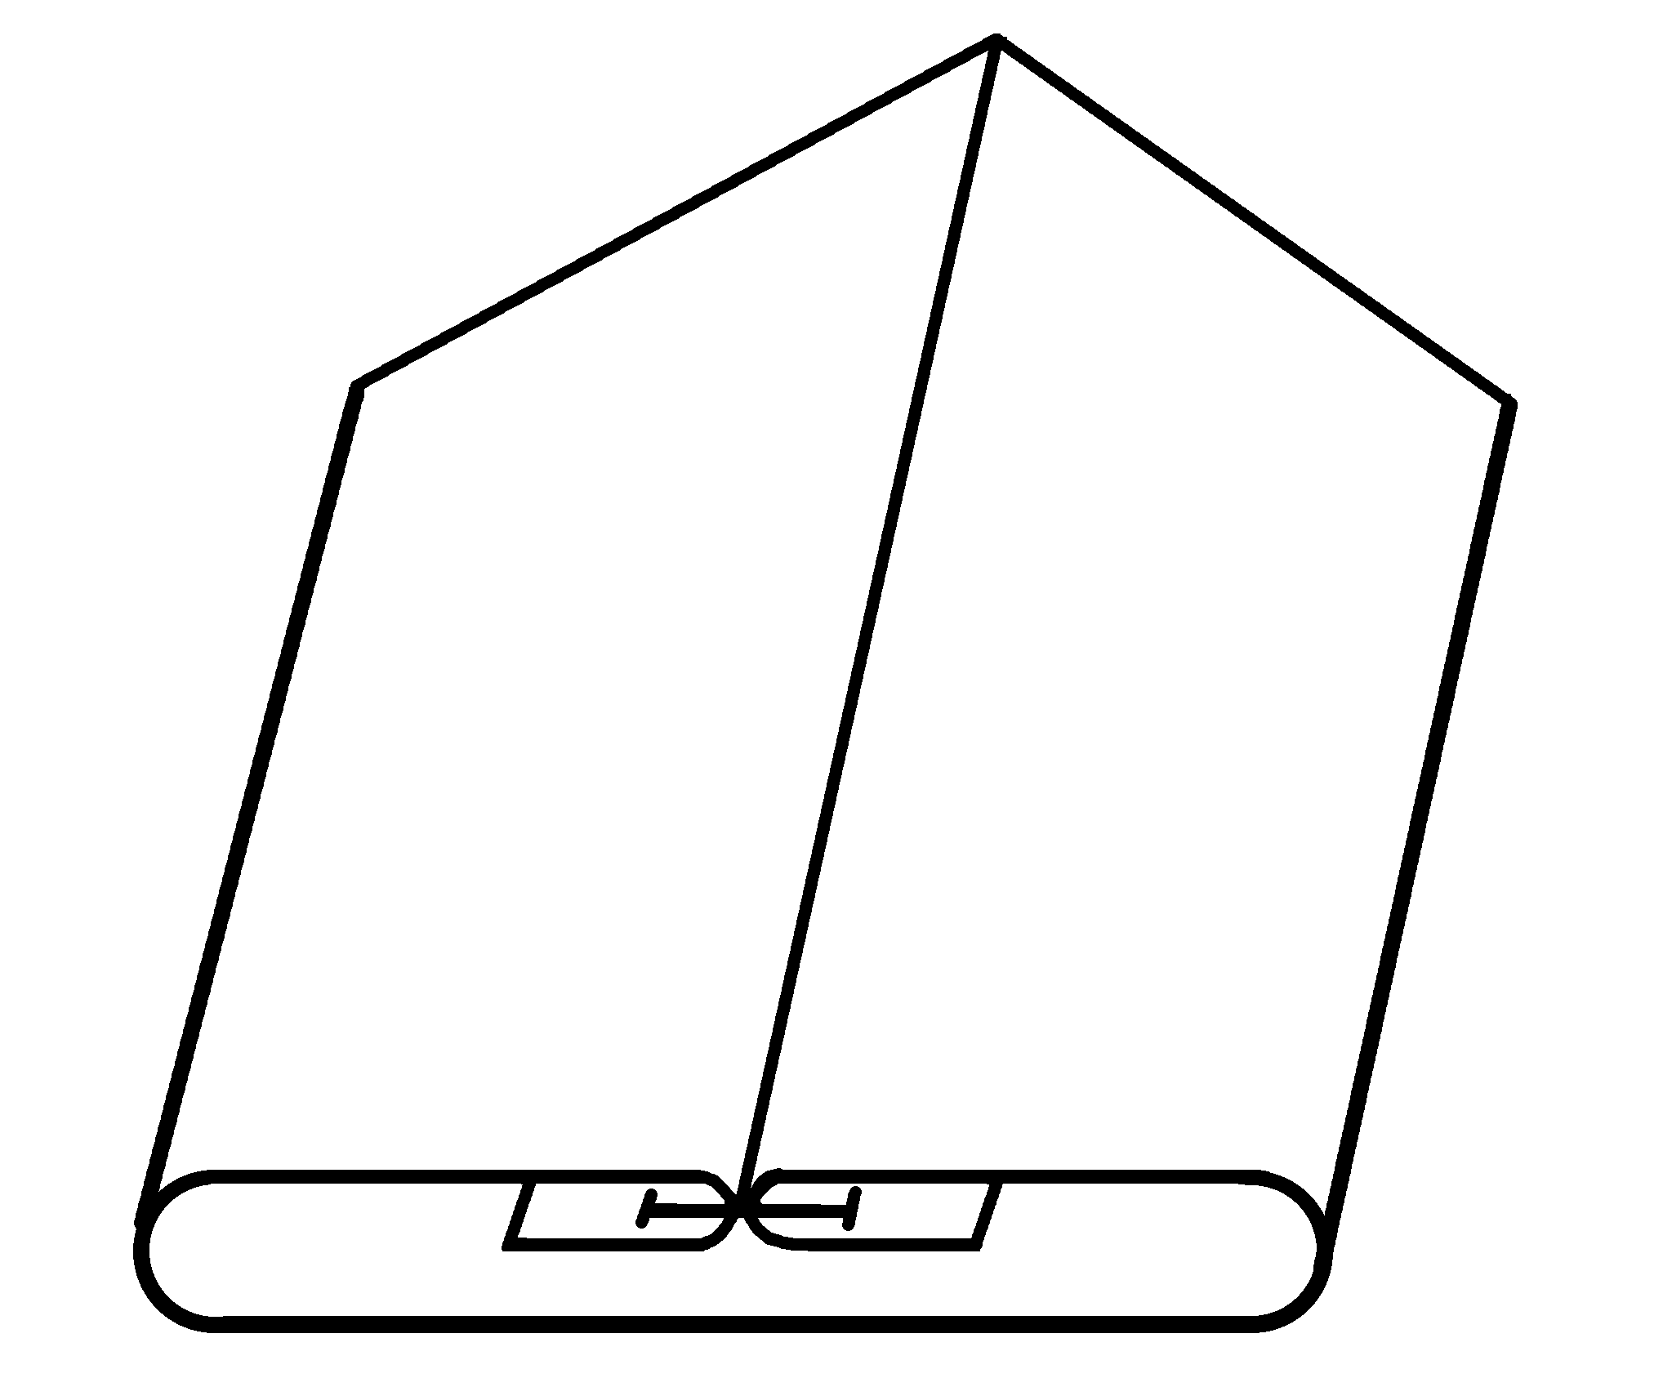
6. Проложите отделочную строчку по лицевой стороне детали на расстоянии 7 мм от края. | 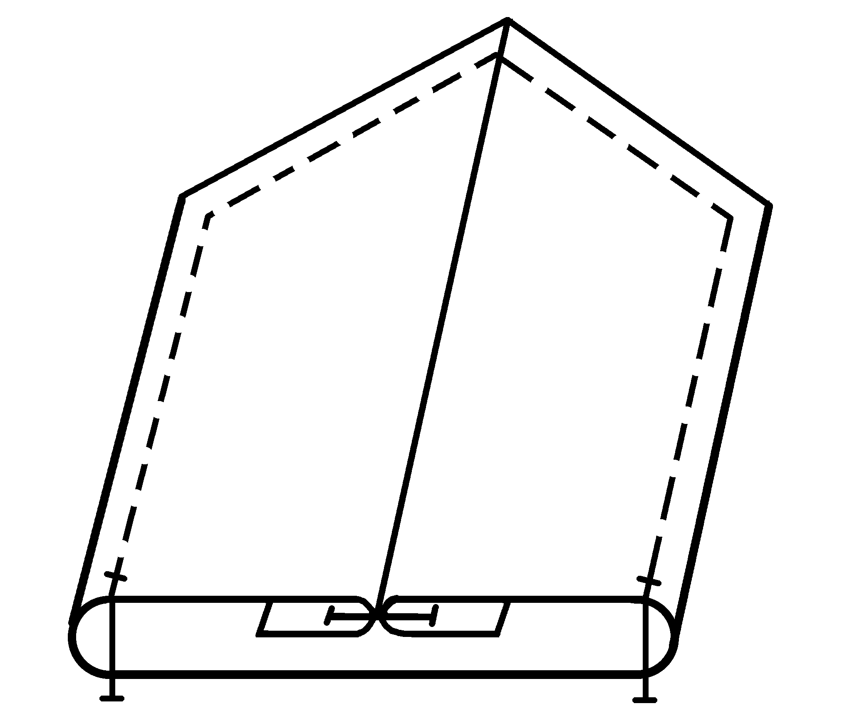

Карта пооперационного контроля
«Обработка погончика»

№  п/п | Критерии оценки | Max  балл | Балл участн.
1 | Определение лицевой стороны ткани (да/нет) | 1
2 | Ширина шва стачивания ± 1 мм | 2
3 | Наличие закрепок на концах шва стачивания (да/нет) | 1
4 | Разутюживание шва (да/нет) | 1
5 | Симметричность расположения шва ± 1 мм | 1
6 | Симметричность разметки линии среза ± 1 мм | 2
7 | Ширина шва обтачивания 5 ± 1 мм | 2
8 | Наличие закрепок на концах шва обтачивания (да/нет) | 1
9 | Срезаны припуски шва в углах (да/нет) | 2
10 | Шов выправлен равномерно по всей длине (да/нет) | 2
11 | ВТО после вывертывания (да/нет) | 1
12 | Ширина отделочного шва 7 ± 1 мм | 2
13 | Соблюдение безопасных приемов труда (да/нет) | 2
 | Итого: | 20

Практическая работа «Моделирование фартука»

- Нарисуйте 2 модели фартука различного назначения, которые можно выполнить на основе конструкции фартука с нагрудником (рис.2).
Например: для приготовления пищи, для сервировки стола, подарочный, для школьной мастерской и т.д.
Форму и размеры деталей, декоративную отделку согласуйте с назначением фартука и материалом, из которого вы рекомендуете его сшить.
Уменьшайте, увеличивайте детали основы, делите их на части, меняйте конфигурацию, используйте дополнительные детали: оборки, воланы и т.д.. Декорируйте фартук вышивкой, аппликацией, пряжками, пуговицами, тесьмой, кружевом и т.д.
- Рассмотрите свои эскизы (рис.1) Выявите различия между базовой моделью фартука и своими вариантами.
- Выполните моделирование выбранных Вами моделей в соответствии с эскизом: на чертеже базовой модели (рис.2) нанесите новые линии фасона (другим цветом) и обозначьте свои действия по моделированию, используя для этого стрелки, значки и т.д.
- Перенесите линии фасона на шаблон из цветной бумаги.
- Изготовьте из цветной бумаги детали выкройки для раскладки на ткани.
- Аккуратно наклей детали выкройки на листах «Выполнение моделирования фартука №1, 2» (рис. 3). Напишите и укажите необходимые сведения для раскроя: название деталей, количество деталей, линии сгибов ткани, направление нитей основы.
- Дайте описание Вашим моделям фартуков.

Карта пооперационного контроля к практической работе
«Моделирование фартука»

№  п/п | Критерии контроля | Max  балл | Балл участн.
 | Модель №1 | 10
1 | Изменение линии кармана | 1
2 | Изменение линии нижней части | 1
3 | Изменение линии нагрудника | 1
4 | Отделка изделия, дополнительные детали | 1
5 | Обозначения действий по моделированию (условные обозначения, значки, надписи действий) | 1
6 | Изготовление полного комплекта деталей выкройки из цветной бумаги | 1
7 | Подготовка выкройки к раскрою: название и количество деталей, указание направления долевой нити и сгиба ткани | 2
8 | Полнота описания модели с учетом рекомендации ткани | 1
9 | Соответствие фасонных линий эскизу | 1
 | Модель №2 | 10
10 | Изменение линии кармана | 1
11 | Изменение линии нижней части | 1
12 | Изменение линии нагрудника | 1
13 | Отделка изделия, дополнительные детали | 1
14 | Обозначения действий по моделированию (условные обозначения, значки, надписи действий) | 1
15 | Изготовление полного комплекта деталей выкройки из цветной бумаги | 1
16 | Подготовка выкройки к раскрою: название и количество деталей, указание направления долевой нити и сгиба ткани | 2
17 | Полнота описания модели с учетом рекомендации ткани | 1
18 | Соответствие фасонных линий эскизу | 1
 | Итого: | 20

Выполнение моделирования фартука «Модель №1»

Рис. 1. Эскиз модели фартука №1 | Описание Модели №1
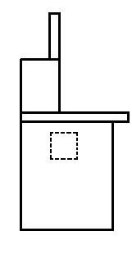

Рис. 2. Чертеж базовой модели фартука  (нанесите фасонные линии) | Рис.3. Детали выкройки Модели № 1  (наклейте детали из цветной бумаги
Выполнение моделирования фартука «Модель №2»

Рис. 1. Эскиз модели фартука №1 | Описание Модели №1
Рис. 2. Чертеж базовой модели фартука  (нанесите фасонные линии) | Рис.3. Детали выкройки Модели № 1  (наклейте детали из цветной бумаги

